教育商务首选机型
3000流明亮度，3000:1对比度
WXGA分辨率宽屏设计
超长灯泡寿命有效节省使用成本
顶部灯泡仓便于更换
配置HDMI端口和LAN网络控制
关机即走功能
高效防尘过滤网拥有4000小时以上使用周期
机械快门设计可使用户避免强光刺激
85cm可投射80"屏幕
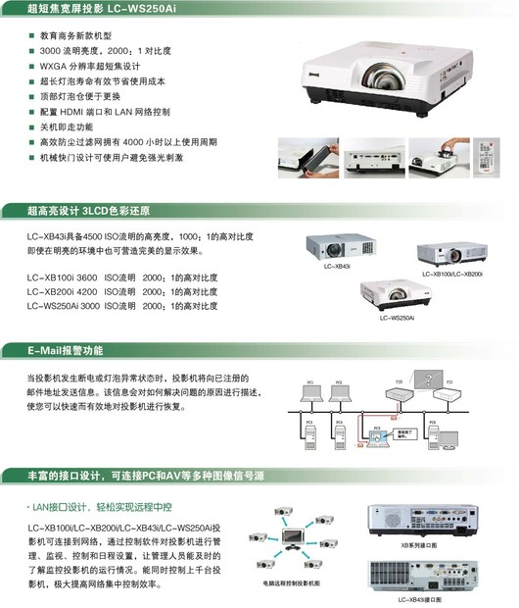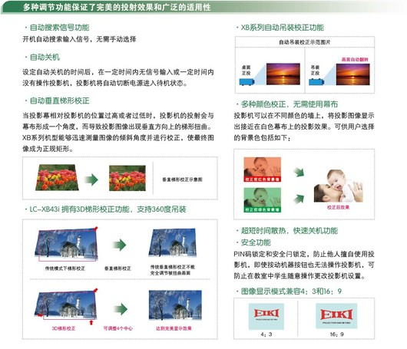
LC-WS250Ai投影机技术参数表
图像特征 | 亮度 | 3000
图像特征 | 均匀度 | 90%
图像特征 | 色彩度 | 8 bit,16.77亿
图像特征 | 对比度 | 3000:1
图像特征 | 成像系统 | 0.63"英寸TFT面板×3
图像特征 | 分辨率 | 1280*800
图像特征 | 总分辨率 | 1280*800*3
灯泡 | 灯泡 | 230W NSHA
灯泡 | 灯泡寿命 | 3000/5000小时（正常模式/节能模式）
镜头 | 镜头类型 | 定焦
镜头 | 镜头规格 | F1.80，f=6.68mm
镜头 | 镜头缩放（U/D比） | 10：-1.68
图像控制 | 图像对角线 | 60~110"
图像控制 | 图像宽度 | 1.29~2.73m(4.23~7.77ft.)
图像控制 | 投影距离 | 0.64~1.2m(2.06~3.93ft.)
图像控制 | 前支脚 | ±10°
图像控制 | 梯形校正 | 垂直±20°
图像控制 | 扫描频率 | 水平15~100kHz,垂直50~100Hz
图像控制 | 点时钟 | 140MHz
图像控制 | 投影机远程控制 | 无线、有线控制功能（红外线）*1
图像控制 | 投影方式 | 正投，背投，地投
端口 | 控制端口（RS-232端口） | Dsub9 Pin×1
端口 | 有线网络端口 | RJ-45×1
计算机规格 | 计算机分辨率 | 1280*800（WXGA）
计算机规格 | 计算机兼容性 | WUXGA/WSXGA /WXGA /WXGA/UXGA/SXGA /XGA/SVGA/VGA/Mac
计算机规格 | 计算机兼容 | 1920×1200~640×480
视频规格 | 视频 | HD兼容性,HDMI,模拟：480i/p,575i/p,720p（50/60）,1080i
视频规格 | 支持格式 | 16:10（默认），4:3,16:9
视频规格 | 系统兼容性 | NTSC,PAL,SECAM,NTSC4.43，PAL-M&N
接口 | 输入 | Dsub15×2、HDMI×1、Mini Din 4pin×1、RCA×3、迷你接口×2
接口 | 输出 | Dsub15×1、迷你接口×1
工作环境 | 风扇噪音 | 29/36dBA(节能/正常)
尺寸重量 | 机器尺寸（W×H×D） | 350×135.9×382mm
尺寸重量 | 重量 | 4.7kg
电源管理 | 电源 | 100-240 V AC,50/60Hz
电源管理 | 功耗 | 100-200V：339.2W/227.4W(正常/节能)，200-240V：316.2W/217.3W(正常/节能)
电源管理 | 待机功耗 | 100-200V：5.94W/0.42W(正常/节能)，100-200V：7.9W/0.78W(正常/节能)
认证 | 安全认证 | UL, c UL, CE Mark
认证 | 节能认证 | FCC, Class B, CE Mark

